Resultats obtinguts:

Un cop realitzades les pràctiques, he obtingut els següents resultats:
- Construcció de la cambra d’explosió

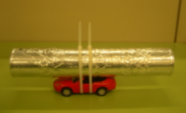
- Proporcions d’aire i alcohol per una explosió
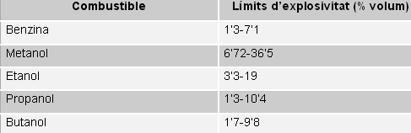

- Combustible millor substitut de la benzina
- Fent referència al desplaçament en relació a la substància utilitzada i al volum de combustible emprat es pot dir que el metanol, l’etanol i el propanol tenen uns resultats òptims.
- Fent referència a la velocitat obtinguda en relació

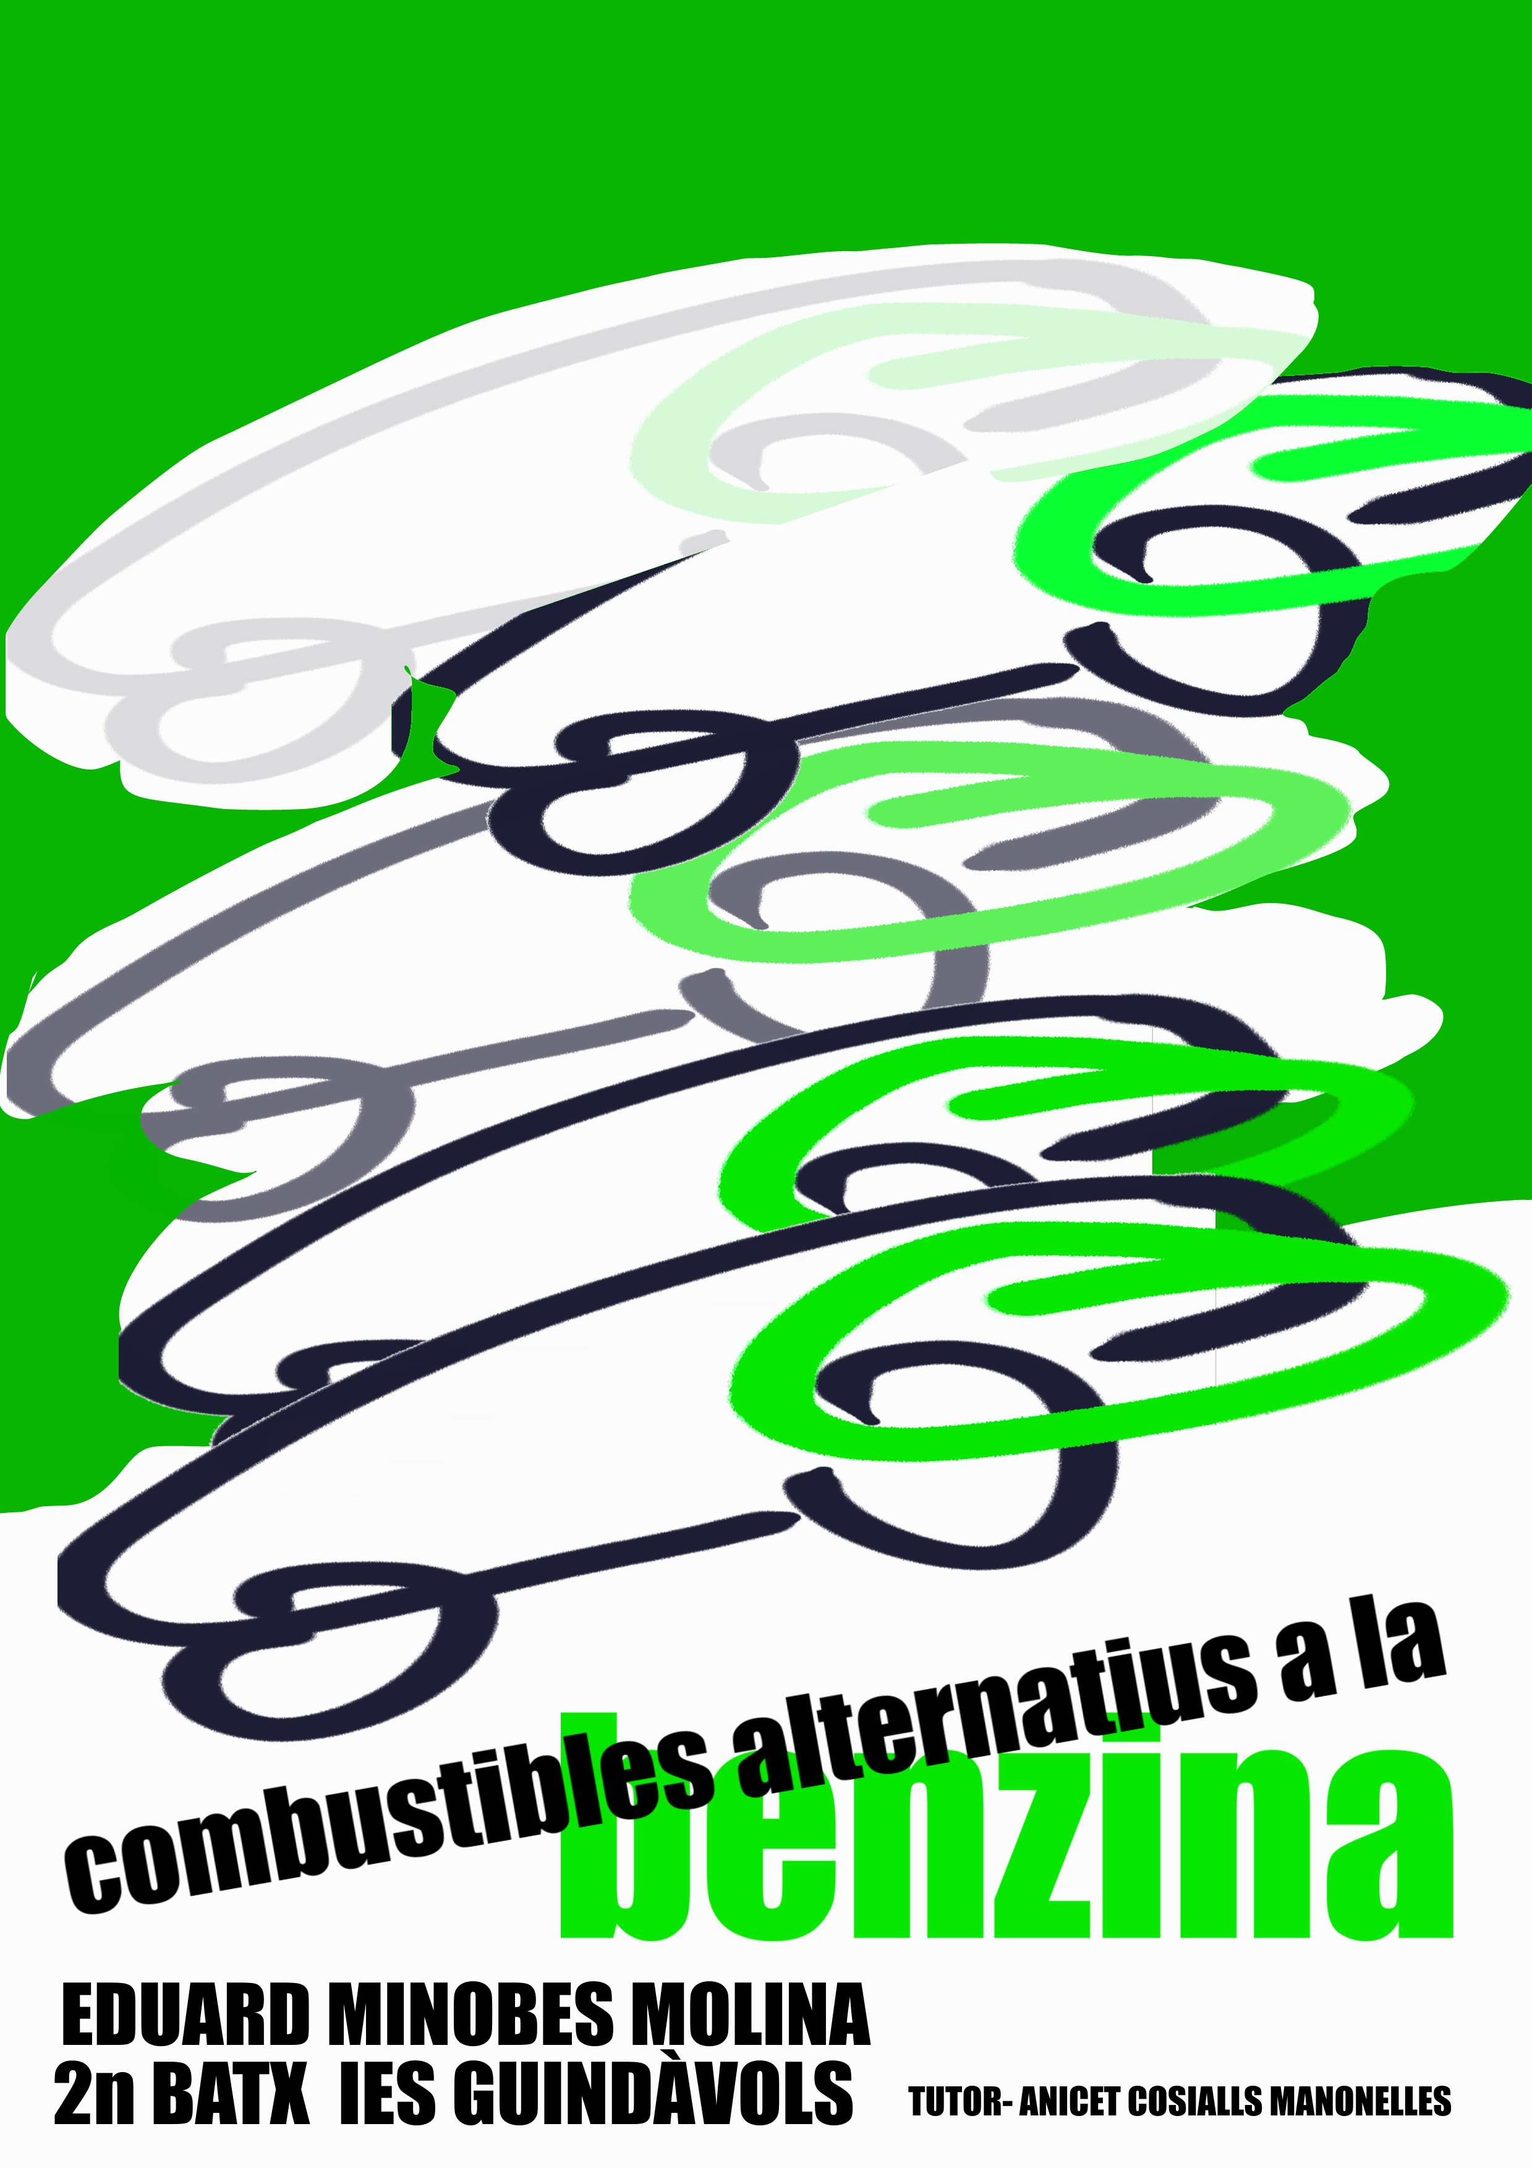
a la substància utilitzada i al volum de
combustible emprat es pot afirmar que l’etanol
destaca per sobre dels altres alcohols.
- Preus dels combustibles: Metanol < Etanol < Benzina < Butanol < Propanol
Conclusions:
- La cambra d’explosió ha estat un èxit tant per la construcció com pel funcionament.
- Els límits d’explosivitat m’han servit per poder analitzar millor els experiments.
- Segons els tres punts d’aquest apartat puc afirmar que les substàncies més adient per reemplaçar la benzina són l’etanol i el metanol.
- Després d’analitzar els gràfics i enquestes sobre els biocombustibles en la societat, puc afirmar que la informació que es rep no és suficient, que actualment aquests estan poc estesos (bàsicament en sectors públics), però en un futur proper ho estaran molt més.

Introducció:
Moltes persones no són conscients de què les reserves de combustibles fòssils s’estan exhaurint de forma preocupant; un dels comburents que té més ús en l’actualitat, és, sense dubte, el petroli (necessari pel funcionament entre d’altres, dels vehicles). Alguns estudis indiquen que seguint el ritme actual de consum, les reserves de cru s’esgotarien cap a l’any 2043.
Per aquest motiu realitzo aquest treball, on intento precisar quins són els combustibles alternatius a la benzina que siguin més efectius mitjançant diferents experiments.

Plantejament del problema:

- Com dissenyar i construir una cambra d’explosió per tal de fer una estimació de l’eficiència del treball realitzat pels gasos resultants de l’explosió?
- Quines seran les proporcions més adequades d’aire i alcohol per produir una explosió?
- Quin és el combustible més adient per fer-lo explosionar en la cambra d’explosió?
- Quin anàlisi es pot fer sobre els biocombustibles en l’actualitat, tenint en compte les vendes i l’opinió de la gent?

Realització del treball:

Aquest treball es divideix en dues parts:

- Treball bibliogràfic

Part del treball en la qual he buscat informació relacionada amb els combus-tibles; les reserves de petroli; els biocom-bustibles (biodièsel i bioalcohol); la combus-tió i l’explosió; i les mescles explosives. Ha servit d’utensili per realitzar les pràctiques i extreure conclusions.
- Treball experimental
Part del treball en que mitjançant un conjunt d’experiments he pogut determinar quin era el desplaçament efectuat pel cotxet i la velocitat mitjana obtinguda per aquest en relació al combustible utilitzat i la quantitat emprada de comburent.

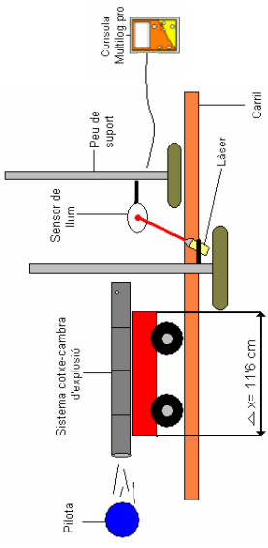
Muntatge:

